

**DỰ ÁN 1: LẬP TRÌNH ANDROID**

**Ứng dụng Quản lý bán hàng mỹ phẩm**



**Giáo viên hướng dẫn: Nguyễn Hữu Huy**

**Sinh viên thực hiện: Nguyễn Duy Việt PH09377**

**Vũ Thị Quyên PH09259**

**Vũ Văn Tú PH09410**

Năm 2020

**MỤC LỤC**

1. **PHÂN TÍCH THỊ TRƯỜNG**
2. **PHÂN TÍCH HỆ THỐNG VÀ THIẾT KẾ GIAO DIỆN**
3. **Hệ thống** 
   1. Mô hình hệ thống
   2. Yêu cầu hệ thống
   3. Mô hình thiết kế
   4. Flowchart
   5. CSDL
4. **Công nghệ**
5. **Công cụ**
6. **Thiết kế giao diện**
7. **THỰC HIỆN VIẾT MÃ**
8. **KIỂM THỬ**
9. **ĐÓNG GÓI VÀ TRIỂN KHAI**
10. **Phân tích thị trường**

Hiện nay, mua sắm online đang là 1 hình thức khá phổ biến. Mỹ phẩm cũng là 1 trong những mặt hàng mà khách hàng ưa chuộng khi mua sắm online. Việc có 1 app quản lý bán hàng là phù hợp với các chủ cửa hàng mỹ phẩm.

1. Về các phần mềm quản lý bán hàng:

Phần mềm quản lý bán hàng là phần mềm giúp các doanh nghiệp, cửa hàng dễ dàng tổng hợp các đơn hàng nhâp vào, xuất ra, từ đó cho thấy được hiệu quả của công việc kinh doanh. 1 số phần mềm đang được nhiều người quản lý chọn dùng:

* 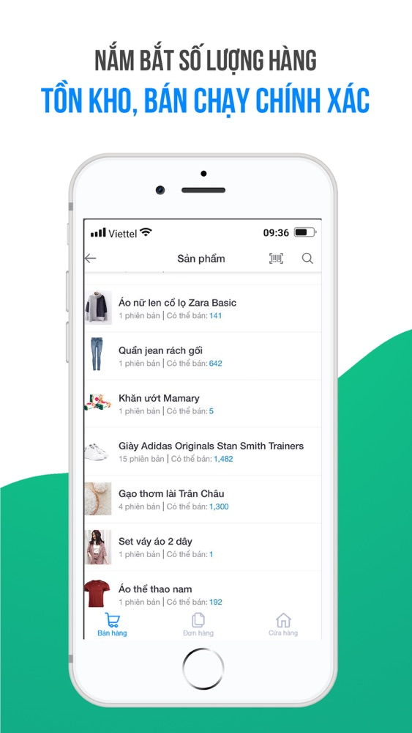Sapo- phần mềm quản lý bán hàng hiệu quả Sapo đang là nền tảng quản lý bán hàng đa kênh đang được sử dụng nhiều nhất tại Việt Nam. Sapo có ưu điểm vượt trội là một nền tảng quản lý và bán hàng đa kênh tập trung toàn diện, từ doanh nghiệp bán lẻ cho tới các nhà hàng, quán cafe, từ cửa hàng tới online, từ quy mô nhỏ, vừa tới lớn, họ đều có các gói dịch vụ tương ứng thích hợp.
* KiotViet: KiotViet – Phần mềm quản lý bán hàng phổ biến nhất với hơn 70.000 cửa hàng đang sử dụng. Nhân viên cửa hàng chỉ mất 15 phút làm quen để bắt đầu bán hàng với KiotViet. Giao diện đơn giản, thao tác dễ dàng giúp bạn triển khai công việc quản lý nhanh chóng.

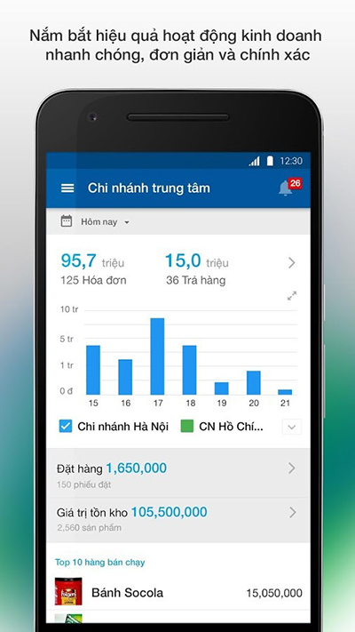

* MShopKeeper – Phần mềm bán hàng MISA MShopKeeper là phần mềm chuyên cung cấp các dịch vụ quản lý liên quan đến lĩnh vực thời tranh như: Quần áo, mũ nón, mắt kính, túi xách. Ở bất kỳ nơi đâu bạn vẫn luôn nắm được tình hình hoạt động của cửa hàng thông qua phần mềm quản lý bán hàng MShopKeeper.

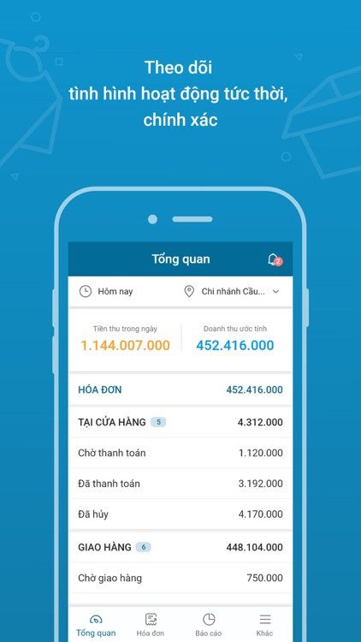

1. Khó khăn của thị trường:

Đa số các phần mềm hiện nay đều sử dụng cho rất nhiều ngành nghề, không tập trung vào 1 lĩnh vực cụ thể.

1. **Phân tích hệ thống và thiết kế giao diện**
   1. **Hệ thống**
   2. Mô hình hệ thống

- Hiển thị thông tin sản phẩm, chi tiết sản phẩm, giỏ hàng và thanh toán.

- Chủ cửa hàng: Quản lý nhân viên.

- Nhân viên: Quản lý sản phẩm, đơn hàng, hóa đơn và thống kê doanh thu.

* 1. Yêu cầu hệ thống
* Chạy trên hệ điều hành android 4.1 trở lên.
* Sử dụng mạng để truy cập dữ liệu và quan sát sự thay đổi dữ liệu trên firebase.
* Để truy cập ứng dụng, người dùng cần phải đăng nhập.
  1. Mô hình thiết kế

Từ phân tích yêu cầu hệ thống và đối tượng sử dụng:

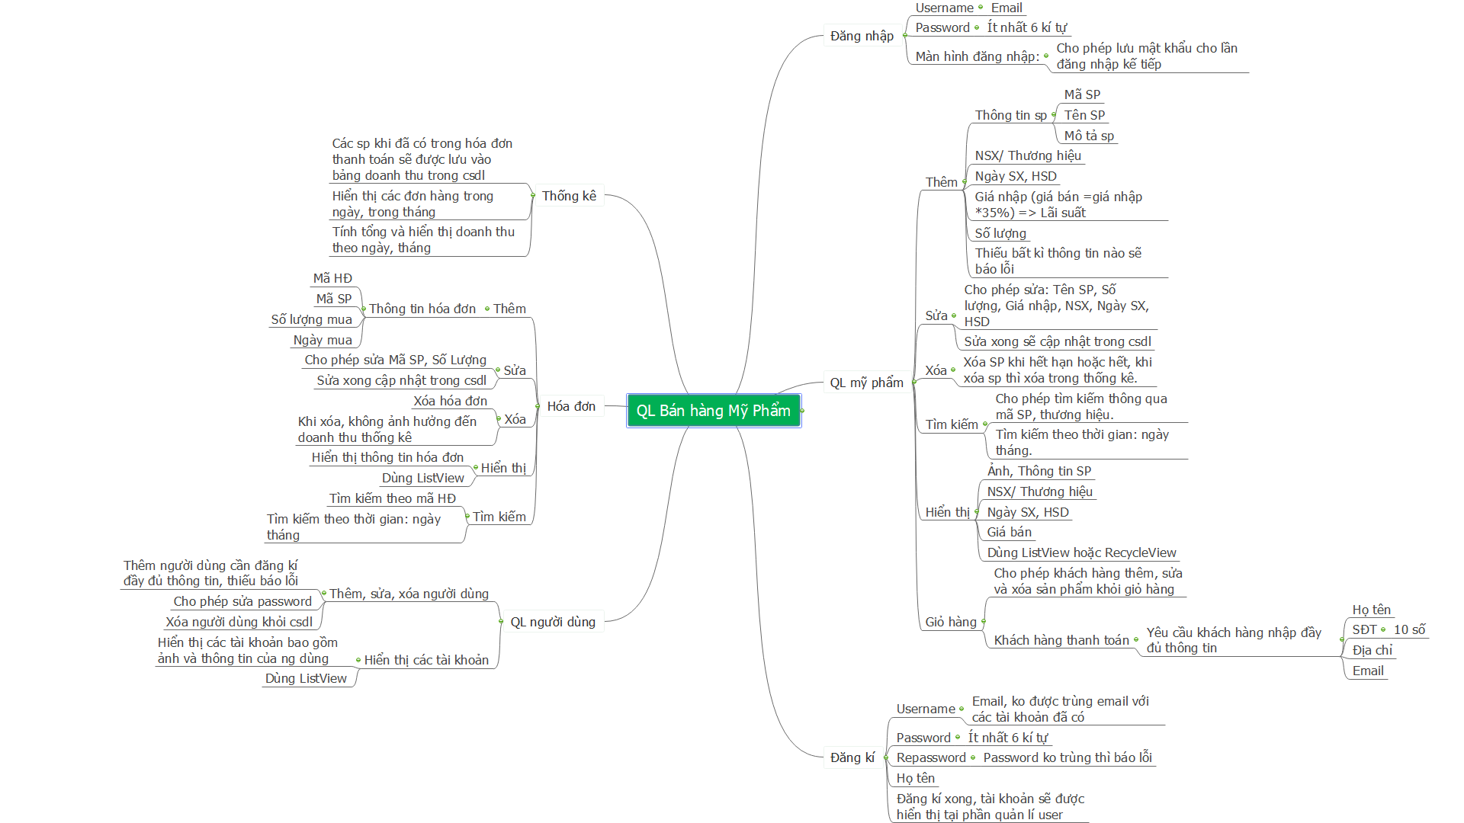

* 1. Cơ sở dữ liệu
* Mối quan hệ thực thể

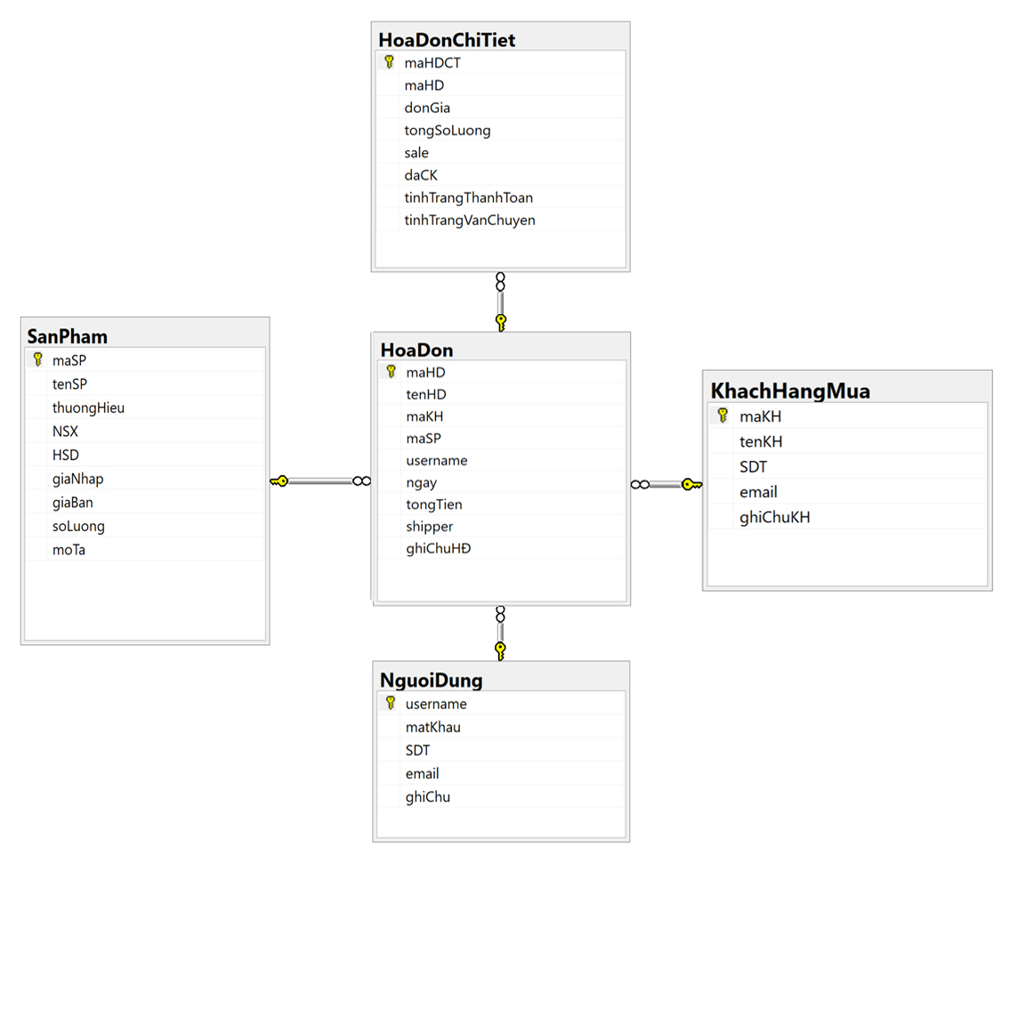

* 1. Flowchart

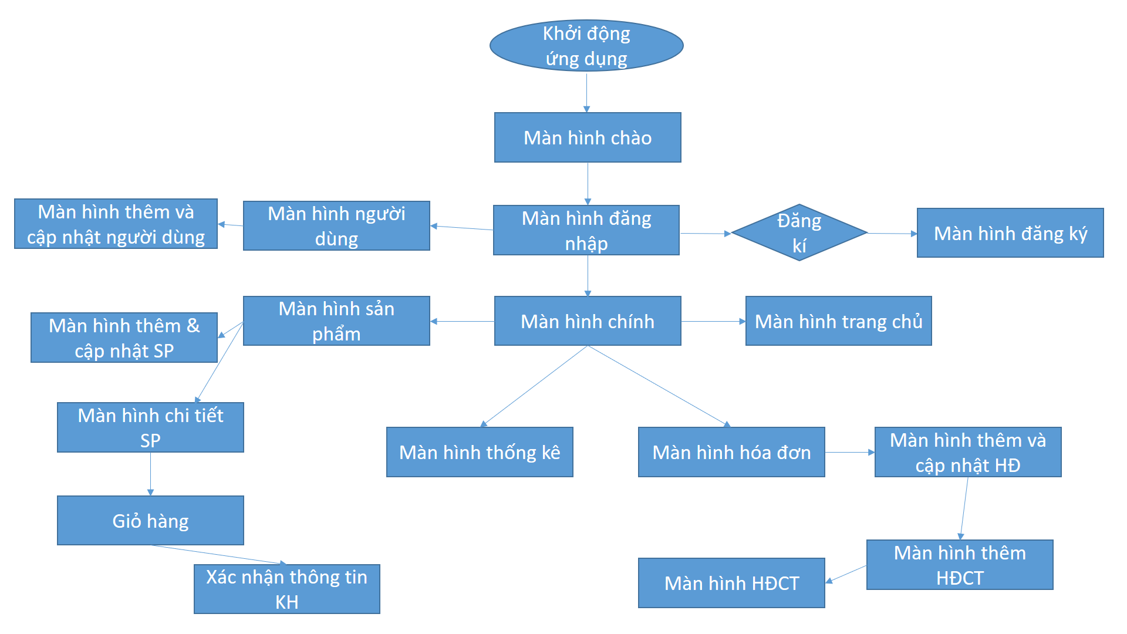

1. **Công nghệ**

|  |  |
| --- | --- |
| Công nghệ | Chức năng |
| Oracle chính thức khai tử plugin Java - VnReview - Tư vấn | Ngôn ngữ lập trình hướng đối tượng |
| Google launches Firebase Extensions and Analytics integration for ... | Nền tảng phát triển ứng dụng di động và website không cần backend hay server. |

1. **Công cụ**

|  |  |
| --- | --- |
| Công cụ | Chức năng |
| How to Clone Github Repo By Using Terminal | Universal Articles | Lưu trữ và trao đổi code |
| Adobe XD - Wikipedia | Thiết kế và tạo nguyên mẫu giao diện ứng dụng |
| Balsamiq Mockups 3.5.16 Crack With Full License Key File [Mac][Win] | Thiết kế, phác thảo bố cụ giao diện ứng dụng |
| File:Adobe Photoshop CS6 icon.svg - Wikipedia | Chỉnh sửa ảnh |
| Google Drive – Wikipedia tiếng Việt | Lưu trữ dự liệu và trao đổi |
| android studio - Servecomp Technologies | Môi trường code |

1. **Thiết kế giao diện**
   1. Màn hình chào và màn hình đăng nhập

* Khởi động ứng dụng, màn hình chào sẽ hiện lên trong 2s, sau đó chuyển tới màn hình đăng nhập.

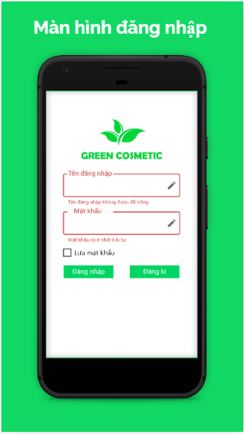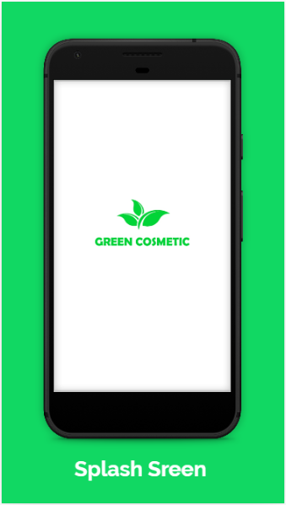

* Người dùng phải nhập đầy đủ thông tin, thông tin phải hợp lệ thì đăng nhập thành công. Đăng nhập thành công thì chuyển đến màn hình chính, nếu nhấn đăng kí thì chuyển sang màn hình đăng kí.
  1. Màn hình chính và màn hình đăng kí
* Người dùng phải nhập đầy đủ các thông tin để đăng kí thành công.

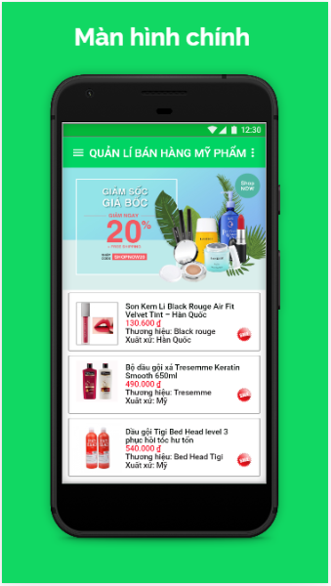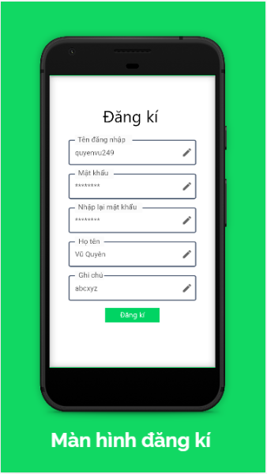

* Nhấn vào navigation để hiện các chức năng của app.

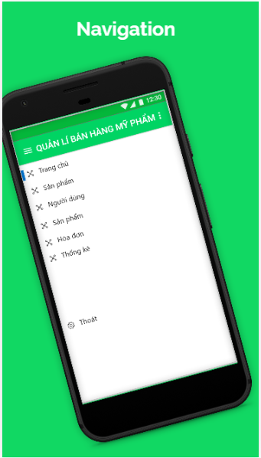- Chọn chức năng mà người dùng muốn sử dụng.

4.3. Màn hình sản phẩm

Xem, thêm, sửa và xóa sản phẩm.

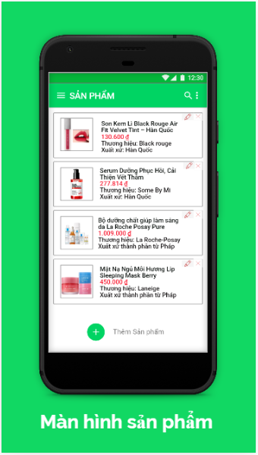Nhấn vào sản phẩm để xem chi tiết về sản phẩm.

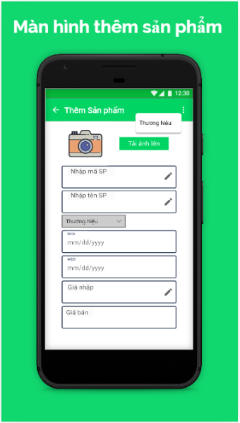

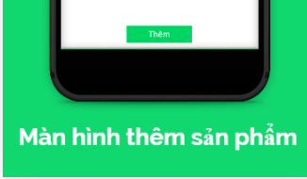

4.4. Màn hình chi tiết sản phẩm và màn hình giỏ hàng nếu khách hàng nhấn vào button Thêm vào giỏ hàng.

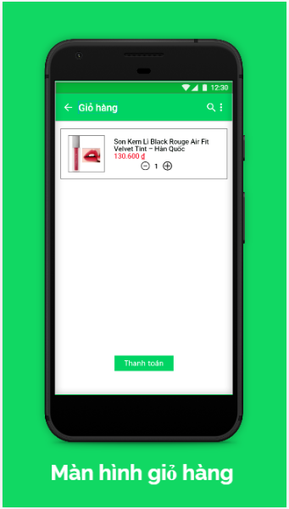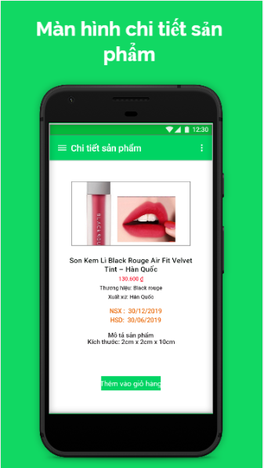

* Khi khách hàng nhấn button Thanh toán, khách hàng phải xác nhận thông tin.

4.5. Màn hình xác nhận thông tin khách hàng

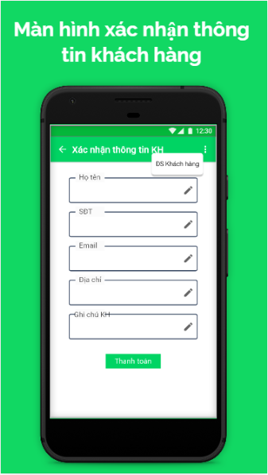 - Khách hàng nhập đầy đủ thông tin để xác nhận đồng ý mua sản phẩm.

- Nhân viên có thể xem ds khách hàng.

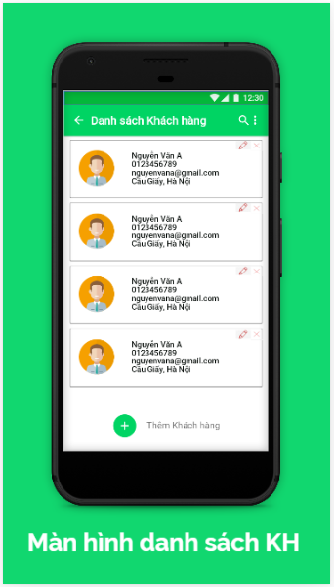

4.6. Màn hình hóa đơn

- Danh sách hóa đơn, thêm hóa đơn, xóa, sửa và chi tiết hóa đơn

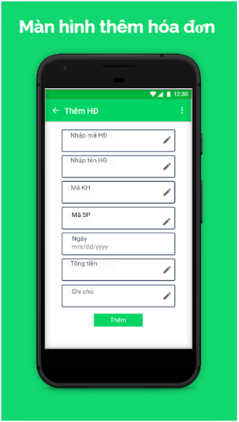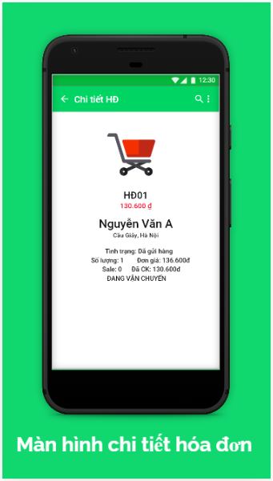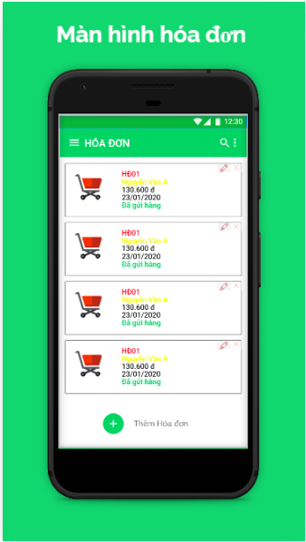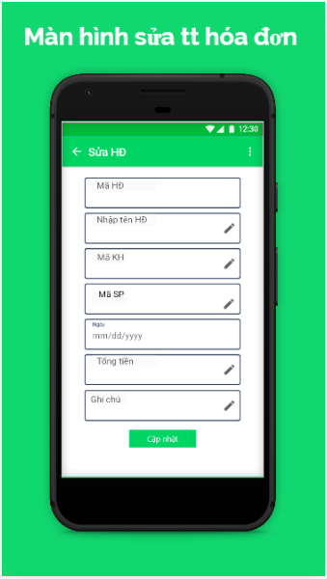

1. **Một số đoạn code quan trọng**

* Viết mã thêm dữ liệu vào firebase

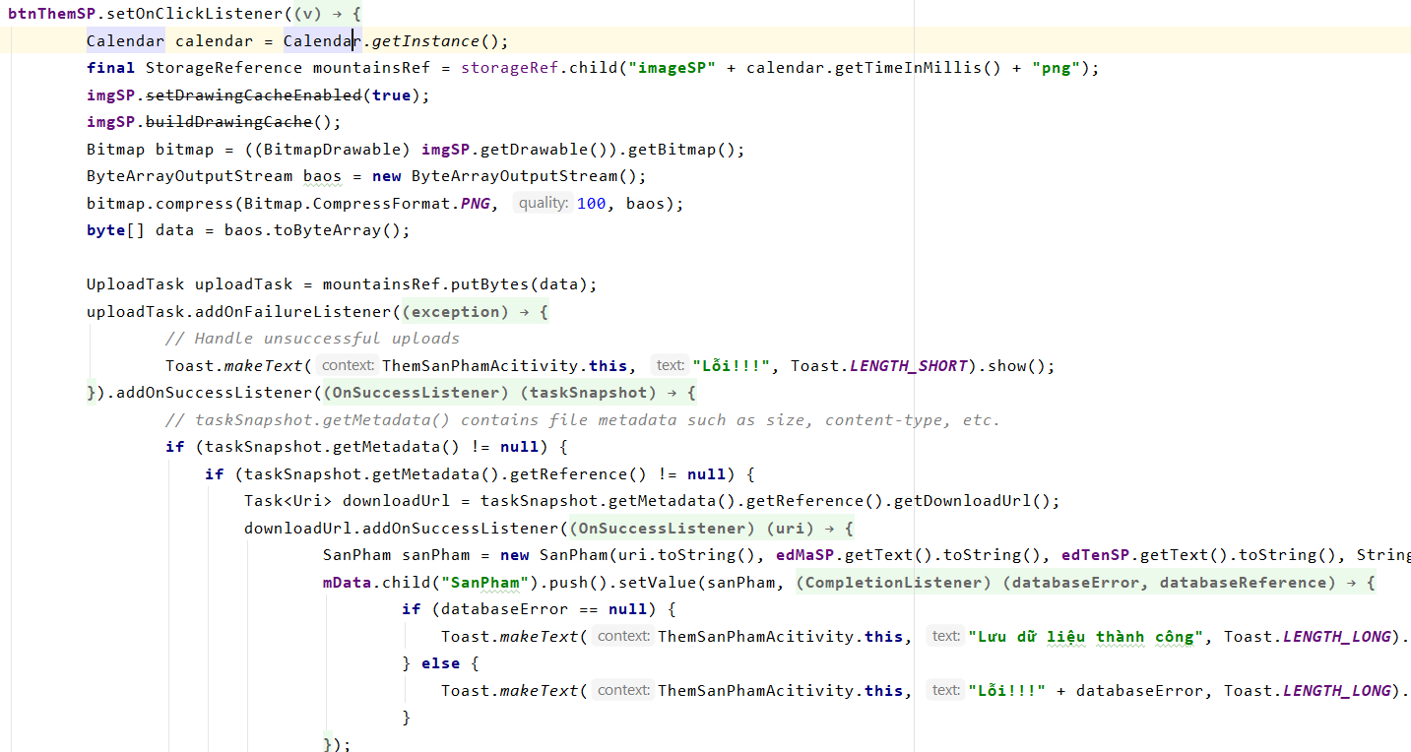

* Code adapter để hiển thị dữ liệu lên listview

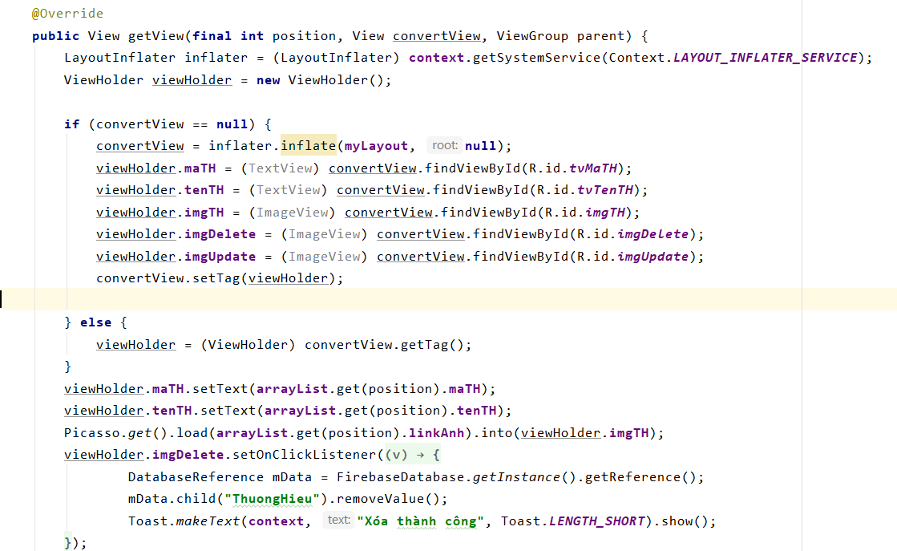

1. Thực hiện dự án

|  |  |
| --- | --- |
| Công việc | Thực hiện |
| Chọn đề tài | Việt, Tú |
| Khảo sát thị trường và phân tích yêu cầu | Việt, Tú, Quyên |
| Xây dựng CSDL và phác thảo giao diện | Việt, Tú, Quyên |
| Viết báo cáo | Quyên, Việt |
| Code chức năng | Quyên |
| Kiểm thử và viết báo cáo kiểm thử | Quyên, Việt |

1. Kiểm thử

* Có file kèm theo (File: TestcasePj.xlsx)

1. Đóng gói